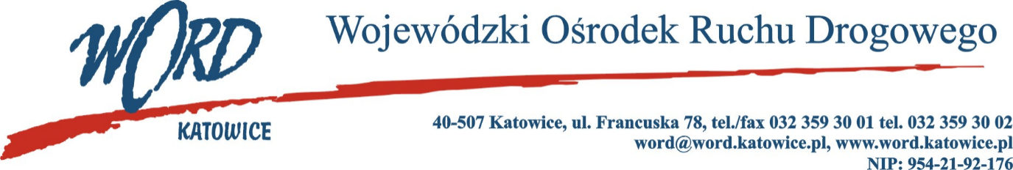
Postępowanie o udzielenie zamówienia publicznego o wartości poniżej 130.00 zł.
Katowice, dnia 13.01.2023 r.
AT-ZP.261.2.18.2023.ŁŻ
Informacja z otwarcia ofert w dniu 13.01.2023 r.
Dotyczy: informacji z otwarcia ofert w dniu 13.01.2023 r. o godz. 10:30. w postępowaniu w trybie regulaminu zamówień publicznych pn. „Sukcesywna dostawa tonerów dla Wojewódzkiego Ośrodka Ruchu Drogowego w Katowicach”.
W przedmiotowym postępowaniu ofertę złożyli Wykonawcy:
Lp. | Wykonawca | Cena brutto | Ilość punktów
1 | Dorota Bednarska CoyDor ul. Orkana 3/9, 25-548 Kielce NIP: 9591297573 | 43345,20 | 73,12
2 | DMD Tonery Sp. z o.o. al.. Sikorskiego 2/7, 35-304 Rzeszów NIP: 8133877189 | 48444,78 | 65,42
3 | Neodruk Ewelina Kabała ul. Główna 64, 42-256 Zrębice NIP: 9491783251 | 38470,71 | 82,38
4 | Ecoblack S.C. ul. Warszawska 312F, 25-414 Kielce NIP: 9591950665 | 35955,36 | 88,14
5 | Cezar Cezary Machnio i Piotr Gębka Sp. z o.o. ul. Wolności 8/4, 26-600 Radom NIP: 9482528507 | 68591,18 | 46,20
6 | Praxis Łódź Pilecka i Petlak Spółka Jawna ul. Wólczańska 66, 90-516 Łódź NIP: 7251020624 | 39778,20 | 79,67
7 | F.H.U. Contrakt Adam Goik ul. Karpacka 11, 40-216 Katowice NIP: 9542345711 | 31692,18 | 100,00
8 | F.H.U. Komax 9 Sp. z o.o. ul. Przemysłowa 2, 10-418 Olsztyn NIP: 7391573151 | 48203,70 | 65,75
9 | Sigma Joanna Rąpała ul. Kolejowa 7, 74-500 Chojna NIP: 8571848124 | 31732,77 | 99,87
10 | Drukstar Wojciech Wierzbicki ul. Jagiełły 13/7, 25-634 Kielce NIP: 9591675555 | 35074,68 | 90,36
11 | Allplus Sp. z o.o. ul. Ivo Andricia 21, 30-638 Kraków NIP: 6793167369 | 47957,70 | 66,08
Najkorzystniejszą ofertę złożyła firma F.H.U. Contrakt Adam Goik ul. Karpacka 11, 40-216 Katowice NIP: 9542345711 i z tą firmą zostanie podpisana stosowna umowa.
Dyrektor WORD Katowice
Krzysztof Przybylski
Otrzymują;
1)Platforma przetargowa wordkatowice.logintrade.net
2) bip.word.katowice.pl
3) a/a

